
Control del documento
Campo | Valor
Documento | Documento técnico — Observatorio del Cuidado
Versión | 2.0 · 21 de octubre de 2026 (sustituye a la v1.0 del 14 de octubre)
Objeto descrito | Frontend/observatorio/ (index.html, css/, js/, build_datos.py) en la versión del 20 oct 2026, después de la actualización de «¿Cuánto cuesta?» con el modelo de sostenibilidad. Incluye el almacén DW/ (20 oct) como pieza vecina.
Qué cambió desde la v1.0 | Bloques de D (41 → 44), embudo del Inicio en 2D (14 oct), carrusel de tarjetas descriptivas (15 oct), pestaña Indicadores dinámica (15 oct), Método en TBC (20 oct), tarjetas de jornada y subsidio con el script 20 (20 oct), almacén de datos (20 oct, sección 7) y borrado de _to_delete/ con todos los respaldos (20 oct).
Para qué entrega | Segunda revisión del proyecto integrador (2 al 6 de noviembre de 2026): evidencia técnica de las UCA de Inteligencia de Negocios y de Herramientas y Técnicas Avanzadas.
Relación con otros documentos | Complementa la Guía del tablero v2.0: la guía explica qué dice cada gráfica y por qué se eligió; este documento explica con qué está hecha, cómo se conecta cada pieza y cómo se reproduce. La app tiene su propia Guía de la app Mientras v1.0.
Proyecto | Proyecto prototípico 7.º semestre LCDN · Equipo 3 · PP 26-2
Elaboró | Omar Gutiérrez Escoto (líder de proyecto)
Revisa | Pendiente: Daniel Cureño Martínez o Alondra Danae Madrigal García (regla de doble revisión)
Estado | Borrador para revisión. El Observatorio también está pendiente de doble revisión.

CÓMO LEER ESTE DOCUMENTO
Las secciones 1 a 5 describen la construcción del sitio en capas: tecnologías, flujo de datos, conexión entre módulos y forma de dibujar las gráficas. La sección 6 recorre cada pestaña con sus tarjetas, el archivo que las dibuja y el bloque de datos que usan. La sección 7 describe el almacén de datos y la sección 8 los problemas técnicos encontrados al revisar el código, con su estado.
Todo lo que aquí se afirma se comprobó en el código de la carpeta local el 21 oct 2026; los conteos (gráficas, bloques, archivos, peso) se midieron abriendo la página en Chromium sin interfaz a 1440 px. Cuando un motivo de diseño no está escrito en el README ni en la bitácora, se marca como inferido.
Las rutas son relativas a la raíz del proyecto (pp26-2/). Este documento no contiene hallazgos del análisis: las cifras que aparecen son ejemplos para explicar el mecanismo.
Índice
1. Resumen técnico 4
1.1 Qué es, en una frase 4
1.2 Ficha técnica 4
1.3 Qué no se usó y por qué 5
2. Arquitectura y flujo de datos 6
2.1 Capa 1: análisis reproducible 6
2.2 Capa 2: build_datos.py 7
2.3 Capa 3: la página 8
2.4 Recorrido de una cifra 8
2.5 Estructura de archivos 9
3. Tecnologías, capa por capa 10
3.1 HTML 10
3.2 CSS 10
3.3 JavaScript 11
3.4 three.js (solo en el Inicio) 11
3.5 Python fuera del análisis 11
3.6 Recursos externos 11
4. Cómo se conectan los módulos 12
4.1 Espacio de nombres OBS y orden de carga 12
4.2 Arranque de la página 12
4.3 Navegación 13
4.4 Estado compartido: el filtro de segmentación 13
4.5 Fichas de fuente y guías 13
4.6 Conexión con el resto del proyecto 13
5. Cómo se dibujan las gráficas 15
5.1 Dos tipos de código de gráfica 15
5.2 Biblioteca de componentes 15
5.3 Convenciones visuales que comparten todas las gráficas 16
5.4 Mapas 16
5.5 Escenas 3D e ilustraciones 17
6. Pestaña por pestaña 18
6.1 Inicio (#inicio) 19
6.2 ¿Quién lo carga? (#necesidad) 19
6.3 ¿Por qué no se contrata? (#barreras) 20
6.4 ¿Cuánto cuesta? (#relevo) 21
6.5 ¿A quién primero? (#focalizacion) 22
6.6 ¿Dónde? (#territorio) 23
6.7 Indicadores (#indicadores) 24
6.8 Método (#metodo) 24
7. Almacén de datos (DW/) 26
7.1 Decisiones de diseño 26
7.2 Cómo se corre 27
7.3 Resultado de la primera corrida y lo que dejó abierto 27
8. Límites técnicos y deuda encontrada 28
9. Verificación de este documento 30
9.1 Qué quedó verificado 30
9.2 Qué queda pendiente 30
9.3 Siguiente paso 30

1. Resumen técnico

1.1 Qué es, en una frase
El Observatorio es un sitio estático de una sola página con ocho pestañas. No tiene servidor, base de datos ni paso de compilación: se abre con doble clic en index.html. Sus datos los genera un script de Python (build_datos.py) a partir de los archivos de resultados de los notebooks, y todas sus gráficas se dibujan en el navegador con JavaScript propio, como SVG. Solo las escenas 3D de la portada usan una biblioteca externa (three.js).

1.2 Ficha técnica
Aspecto | Valor en la versión del 20 oct 2026
Tipo de aplicación | Sitio estático de una página (las ocho pestañas viven en el mismo HTML y se muestran u ocultan con CSS).
Cómo se abre | Doble clic en Frontend/observatorio/index.html (protocolo file://). También funciona desde cualquier servidor estático.
Lenguajes | Python 3 (preparación de datos), HTML5, CSS y JavaScript sin framework. Las vistas usan sintaxis ES5 (var, function); el motor 3D usa ES2015 (const, funciones flecha).
Bibliotecas en la página | three.js r128 (licencia MIT), copiado en vendor/three.min.js, para el único lienzo 3D que queda en el Inicio. Ninguna biblioteca de gráficas.
Bibliotecas en la construcción | build_datos.py: pandas, json, math. build_ilustraciones.py: Pillow, numpy, scipy.ndimage.
Bibliotecas del análisis (aguas arriba) | pandas, numpy, scipy, scikit-learn, geopandas, shapely; matplotlib solo para figuras de Word y PowerPoint.
Gráficas | 36 contenedores de gráfica o mapa ([data-chart]): 6 en ¿Quién lo carga?, 5 en ¿Por qué no se contrata?, 5 en ¿Cuánto cuesta?, 8 en ¿A quién primero? y 12 en ¿Dónde? Además, cuatro micrográficas en el Inicio.
Mapas | Tres niveles dibujados como SVG propio: 16 alcaldías, 32 entidades y 2,371 AGEB urbanas.
Datos | Un objeto D con 44 bloques (≈ 775 KB en js/datos/datos.js), más tres archivos de contornos. Los tres bloques nuevos son jornada (script 19), sostenibilidad (script 20) y modelo2 (ampliación del modelo, 13 oct).
Peso total que carga la página | ≈ 3.4 MB: datos 775 KB, ilustraciones en data URI 623 KB, three.js 603 KB, ilustraciones WebP de Inicio y Método ≈ 530 KB, contornos de AGEB 433 KB; el resto es HTML, CSS y código propio.
Conexión a internet | Solo para las tipografías (Google Fonts: Archivo y JetBrains Mono). Sin internet la página funciona con fuentes del sistema.
Servidor y base de datos | Ninguno. La página no escribe ni envía datos.
Pruebas | Manuales, en Chromium sin interfaz. El Observatorio no tiene pruebas automatizadas; la app sí tiene una (Frontend/tests/prueba_asignacion.js, desde el 20 oct).
Control de versiones | La carpeta local tiene .gitignore, pero no tiene .git. El 20 oct se borró _to_delete/ con todos los respaldos: la historia vive solo en Documentos/bitacora-decisiones.md y en el README del Observatorio.

DECISIÓN DE ARQUITECTURA QUE EXPLICA CASI TODO LO DEMÁS
La página debe abrir con doble clic, sin servidor (README del Observatorio, sección «Reglas»). En modo file:// el navegador bloquea fetch e import. Por eso: (1) los datos se entregan como scripts .js que declaran variables globales, no como .json; (2) los módulos son scripts clásicos que se cargan en un orden fijo; (3) three.js está copiado en vendor/ y no se pide a un CDN; (4) las ilustraciones van en data URI, porque WebGL tampoco lee imágenes locales con file://.
Costo de la decisión: el orden de las 32 etiquetas <script> hay que mantenerlo a mano, todo vive en variables globales y la página carga todos los datos aunque solo se vea una pestaña.

1.3 Qué no se usó y por qué
No se usó | Motivo | Fuente del motivo
Framework (React, Vue, Svelte) | Exige un paso de compilación o módulos ES, incompatibles con abrir por doble clic. El estado de la página es pequeño (una pestaña activa y un filtro). | README (file://); el tamaño del estado es inferido
Biblioteca de gráficas (D3, Chart.js, Plotly) | Las gráficas necesitan convenciones propias: intervalos al 90 %, rayado de precisión baja, punto hueco, ▲▼ de significancia. Con SVG propio no hay dependencia y el estilo es uno solo. Frontend/vendor/d3.min.js existe, pero pertenece al prototipo de la app y el Observatorio no lo carga. | Inferido de componentes.js
Imágenes PNG de matplotlib | Las gráficas cambian con filtros y selectores y tienen ficha de fuente. Una imagen fija no puede hacer ninguna de las dos cosas. | Inferido
Backend o base de datos | El Observatorio solo publica agregados de microdatos públicos y no recibe datos. Las reglas de protección de datos del proyecto prohíben datos personales en archivos de trabajo. | Instrucciones del proyecto; README («Sin datos simulados ni personales»)
Mapas web con teselas (Leaflet, Mapbox) | Las teselas se descargan de internet en cada vista, y la página debe funcionar sin servidor. Los contornos propios caben en archivos .js. | Inferido

2. Arquitectura y flujo de datos
El sistema tiene tres capas y el dato viaja en un solo sentido: del análisis a la construcción y de la construcción a la página. La página nunca calcula una estimación estadística; solo lee cifras ya calculadas, las formatea y las dibuja.
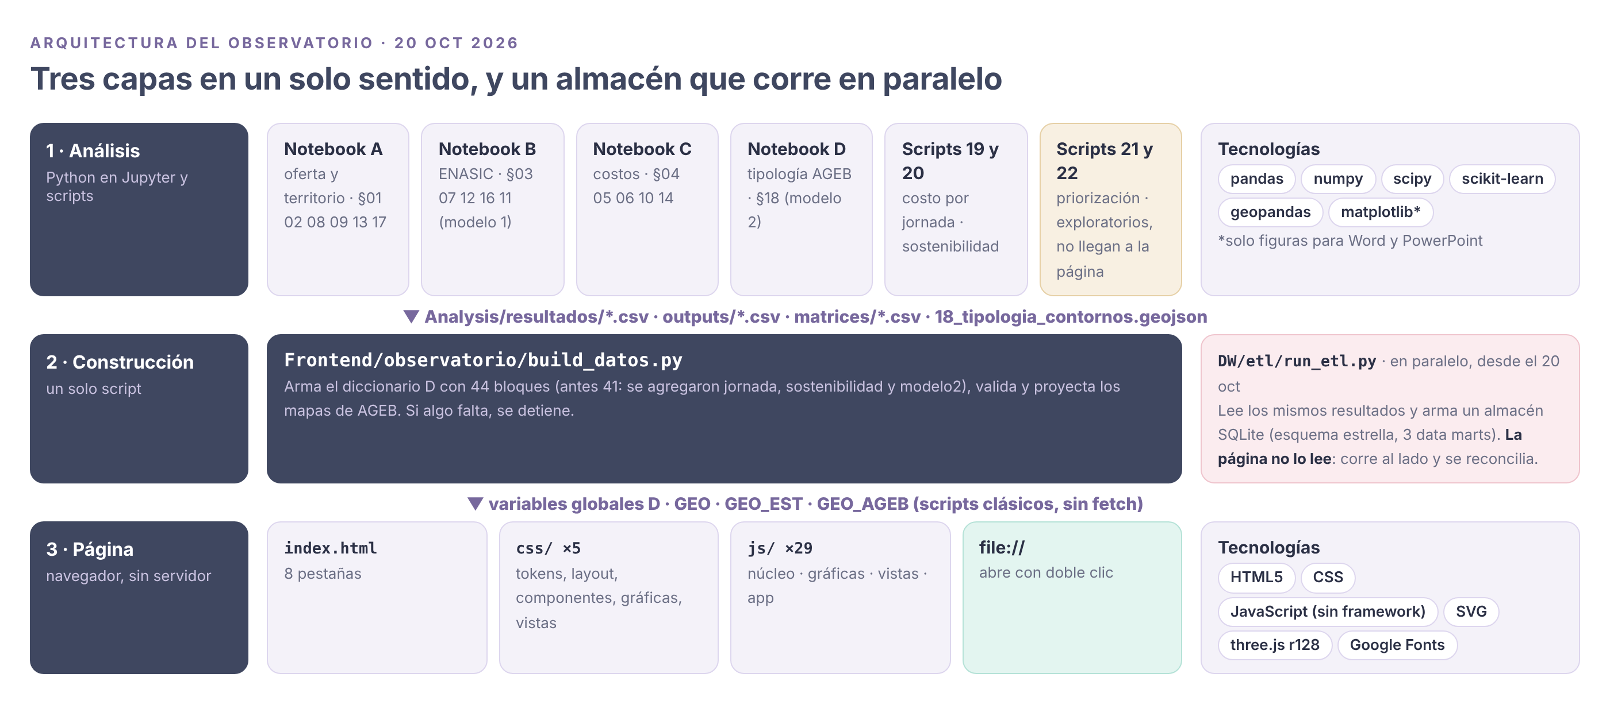
Figura 1. Las tres capas del Observatorio, sus tecnologías y el almacén que corre en paralelo (20 oct 2026).

2.1 Capa 1: análisis reproducible
Los quince notebooks numerados se juntaron el 7 oct 2026 en cuatro notebooks (A a D). Cada sección conserva su número original y escribe los mismos archivos en Analysis/resultados/, así que una cifra citada como «script 07» se rastrea a la sección 07 del notebook B.
Notebook o script | Secciones | Qué entrega al Observatorio | Pestañas que lo usan
A · oferta y territorio | 01, 02, 08, 09, 13, 17 | DENUE por alcaldía, capacidad residencial, dependencia severa, pobreza 65+, rezago por AGEB, contexto de las 32 entidades | ¿Dónde?, ¿Quién lo carga? (horas por sexo), Método
B · ENASIC cuidadoras | 03, 07, 12, 16, 11 | Barreras, necesidad contra norma, segmentación (249 estimaciones), perfil del grupo, modelo de focalización | Inicio, ¿Quién lo carga?, ¿Por qué no se contrata?, ¿A quién primero?
C · programa, asequibilidad y costo | 04, 05, 06, 10, 14 | Pago observado, dimensionamiento CDMX, subsidio, asequibilidad con ENASIC y con ENIGH | ¿Cuánto cuesta?, ¿Dónde? (escala)
D · tipología territorial | 18 | Tipos de AGEB, perfiles, decisión del piloto, validación y contornos | ¿Dónde? (parte 3), Método
Script 19 | — | Costo de la hora por tipo de jornada | ¿Cuánto cuesta?
Script 20 (y su notebook) | — | Modelo de sostenibilidad de la opción C: costo con carga laboral, subsidio, escala CDMX y financiamiento. También escribe un libro de Excel con fórmulas vivas | ¿Cuánto cuesta? (desde el 20 oct)
Scripts 21 y 22 | — | Escalera de priorización y tarjeta de puntos. Exploratorios; no llegan al Observatorio. La tarjeta del 22 la usa la app | Ninguna

Las estimaciones de encuestas usan un estimador escrito por el equipo (función estimar del notebook B): proporción ponderada con el factor de expansión de cada tabla, varianza por linealización de Taylor con estratos EST_DIS y conglomerados UPM_DIS, intervalos al 90 % y criterios de coeficiente de variación del INEGI. No se usa una biblioteca de encuestas complejas. El modelo de focalización usa scikit-learn (regresión logística, gradient boosting y alternativas) y la tipología usa k-means de scikit-learn sobre nueve indicadores del Censo 2020.

2.2 Capa 2: build_datos.py
Es el único puente entre el análisis y la página. Lee unos 60 archivos de Analysis/resultados, Analysis/outputs y Analysis/matrices, arma el diccionario D y escribe cinco archivos. Ninguna cifra se escribe a mano en este script: todas se leen de los CSV.
# desde la raíz del proyecto, después de correr los notebooks
python Frontend/observatorio/build_datos.py

Archivo que escribe | Variable global | Contenido | Tamaño
js/datos/datos.js | D | Los 44 bloques de datos (cifras, IC, precisión, fuentes, KPI, diccionario) | 775 KB
js/datos/geo.js | GEO | Límites de las 16 alcaldías en longitud y latitud (copia de Frontend/js/cdmx-alcaldias.js) | 27 KB
js/datos/geo-estados.js | GEO_EST | Trazos SVG esquemáticos de las 32 entidades, enlazados a la clave INEGI | 74 KB
js/datos/geo-ageb.js | GEO_AGEB | Polígonos de AGEB y alcaldías ya proyectados a coordenadas SVG, y puntos de oferta del DENUE | 433 KB
datos_observatorio.json | — | Copia legible de D para revisión. La página no la lee. | 1,056 KB

Validaciones: el script se detiene antes de publicar un hueco
Validación | Qué evita
fila() y una() exigen exactamente una fila por indicador | Que un cambio de redacción en el CSV deje una tarjeta vacía o tome la fila equivocada.
Conteos esperados en modelo2 (18 alternativas, 24 cupos, 11 criterios, 6 filas sin fuerza) | Publicar el modelo con un notebook B corrido a medias.
16 alcaldías presentes en todas las capas territoriales | Mapas con alcaldías faltantes sin aviso.
17_validacion_enigh.csv: el cálculo debe reproducir las cifras publicadas por CONEVAL | Usar estimaciones estatales que no reproducen la fuente oficial.
Los tipos de la tipología coinciden entre los nueve archivos de la sección 18 | Mezclar resultados de dos corridas distintas del notebook D.
Cada AGEB del modelo tiene polígono; los nombres de las 32 entidades se parecen a los de CONEVAL | Puntos sin forma en el mapa o entidades cruzadas.
Cada bloque de D está documentado en Analysis/matrices/diccionario_observatorio.csv | Datos en la página que nadie definió.

2.3 Capa 3: la página
index.html contiene solo la estructura: la barra lateral, las ocho secciones .view y, dentro de cada una, tarjetas con contenedores vacíos identificados por id (por ejemplo #ch-raz). Al cargar, cada archivo de js/vistas/ lee su parte de D y llena esos contenedores. Desde el 7 oct 2026 index.html se edita a mano; antes se generaba desde plantilla.html, que ya no existe.

2.4 Recorrido de una cifra
La regla «ninguna cifra nace en la página» se cumple porque cada número tiene un camino único y comprobable. Este es el de la cifra más visible de la portada.
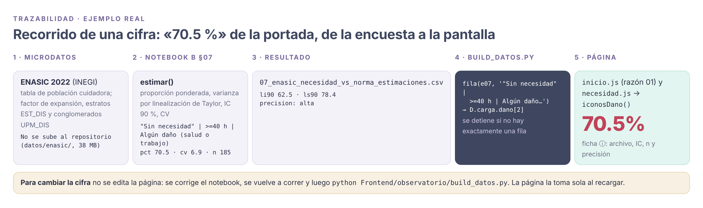
Figura 2. Recorrido real del 70.5 % desde los microdatos de la ENASIC hasta la tarjeta (datos de D.carga.dano[2]).

2.5 Estructura de archivos
Ruta en Frontend/observatorio/ | Qué es | ¿Se edita a mano?
index.html | Estructura de las ocho pestañas y orden de carga de los scripts | Sí
build_datos.py | Lee Analysis/ y escribe js/datos/ y la copia JSON | Sí
css/ (5 archivos) | base (tokens) → layout → componentes → graficas → vistas | Sí
js/datos/ (4 archivos) | D, GEO, GEO_EST, GEO_AGEB | No: se sobrescriben
js/nucleo/ (4) | obs.js, util.js, alias.js, filtro-segmento.js | Sí
js/graficas/ (3) | componentes.js, motor-3d.js, ilustraciones.js (esta última generada) | Sí, salvo ilustraciones.js
js/vistas/ (15) | Un archivo por pestaña, más extensiones (inicio-seleccion, inicio-3d, focalizacion-ampliado, territorio-estados, territorio-tipologia, inicio-contadores) | Sí
js/app/ (3) | coachmark.js, plegables.js, pestanas.js | Sí
vendor/three.min.js | three.js r128 (MIT) | No
ilustraciones/ | Originales, recortes y build_ilustraciones.py | Solo los originales
datos_observatorio.json | Copia legible de D | No

3. Tecnologías, capa por capa

3.1 HTML
- Una sola página con ocho <section class="view">. Solo una tiene la clase on a la vez.
- Navegación accesible: la barra lateral usa role="tablist" con botones role="tab", y cada vista es un role="tabpanel". Cada botón lleva su ícono en SVG dentro del propio HTML.
- Cada gráfica tiene un contenedor con el atributo data-chart. Ese atributo sirve también para contar las gráficas del contador de la portada (hoy, 36).
- Cada tarjeta trae un <details class="src"> con su ficha: lectura, fuente, universo, precisión y archivo de origen. Las vistas lo llenan y coachmark.js lo muestra como recorrido guiado (sección 4.5).

3.2 CSS
Cinco hojas que se cargan en este orden: base.css (tokens, reinicio y utilidades), layout.css (barra lateral, vistas, cuadrícula y pie), componentes.css (tarjetas, fichas, chips, selectores, tablas y acordeones), graficas.css (barras con IC, leyendas, texto SVG y mapa) y vistas.css (portada y barra de filtro). La hoja del Observatorio es independiente de Frontend/css/app.css, del prototipo de la app; solo se copió la paleta.
Token | Valor | Uso
--shell | #3f4760 | Barra lateral, bloque oscuro, encabezados de tabla
--paper / --card | #f4f2f9 / #ffffff | Fondo general y tarjetas
--ink | #2b3045 | Texto principal
--accent | #77689d | Morado de series y selectores
--lav / --mint | #aa95d1 / #7dd1c1 | Acentos de marca
--alert | #c0435a | Grupo del problema, lo que rebasa el tope
--teal / --amber | #23806f / #a9711a | Estado «alta» y advertencias
--sans / --mono | Archivo / JetBrains Mono | Texto y cifras o rutas

Diseño adaptable. La cuadrícula usa clases c2, c3, c4, c21 y c12. Bajo 980 px pasan a dos columnas y bajo 640 px, a una. Bajo 960 px la barra lateral se convierte en barra superior con las pestañas en una fila deslizable. Desde 1760 px el contenido escala con zoom (de 1.1 a 1.85) para no dejar márgenes vacíos. Con prefers-reduced-motion se apagan las animaciones.

3.3 JavaScript
- Sin framework y sin módulos ES. Cada archivo es una función autoejecutable que, al inicio, toma de OBS lo que necesita y, al final, agrega a OBS lo que otros usan. La cabecera de cada archivo lo declara («Importa de OBS» / «Exporta a OBS»).
- Las gráficas son texto. Las funciones arman una cadena con etiquetas SVG y la insertan con innerHTML en su contenedor. El viewBox hace que el SVG se escale al ancho de la tarjeta.
- Interacción con eventos del DOM: clic en selectores, en renglones de tablas y en polígonos del mapa; hashchange y teclado para las pestañas; pointermove e IntersectionObserver en las escenas 3D.

3.4 three.js (solo en el Inicio)
Cambio del 14 oct 2026: el embudo «¿Cuántas personas están en el problema?» ya no son cinco escenas 3D. Ahora lo dibuja inicio-seleccion.js como una pantalla de selección en 2D (retrato por etapa, ficha con la cifra y un mapa de México relleno con el porcentaje de la etapa, hecho con los contornos de GEO_EST). inicio-3d.js sigue cargando y la página conserva un lienzo WebGL; lo que sigue describe el motor.
motor-3d.js monta sobre three.js r128 un escenario con piso que refleja (la escena se dibuja reflejada y encima va un piso semitransparente), materiales tipo gomita, cajas redondeadas, sombra difusa y texto en textura. inicio-3d.js arma las cinco escenas del embudo «¿Cuántas personas están en el problema?» con las ilustraciones 2D como figuras recortadas con grosor. El dibujo se pausa cuando el lienzo sale de la pantalla (IntersectionObserver). Si el navegador no tiene WebGL, el marco recibe la clase no3d: se oculta la escena y quedan las tarjetas con las mismas cifras.

3.5 Python fuera del análisis
Script | Bibliotecas | Qué hace | Cuándo se corre
build_datos.py | pandas, json, math | Arma D, valida y proyecta los contornos de AGEB | Después de cualquier cambio en los notebooks
ilustraciones/build_ilustraciones.py | Pillow, numpy, scipy.ndimage | Recorta el fondo de las ilustraciones, agrega borde y canto, y escribe js/graficas/ilustraciones.js con WebP en data URI | Si cambia una imagen

3.6 Recursos externos
El único recurso que se pide a internet son las tipografías Archivo y JetBrains Mono, desde Google Fonts. Sin conexión, el navegador usa system-ui y Consolas: la página funciona, pero cambian los anchos de texto y algunos títulos pueden partirse distinto. Ver la sección 8.

4. Cómo se conectan los módulos

4.1 Espacio de nombres OBS y orden de carga
obs.js crea un objeto vacío var OBS = {}. Desde ahí, cada archivo publica en OBS sus funciones y datos derivados, y los que cargan después los toman. Es un sistema de módulos hecho a mano: funciona sin servidor, pero depende de que el orden de las etiquetas <script> en index.html sea el correcto.
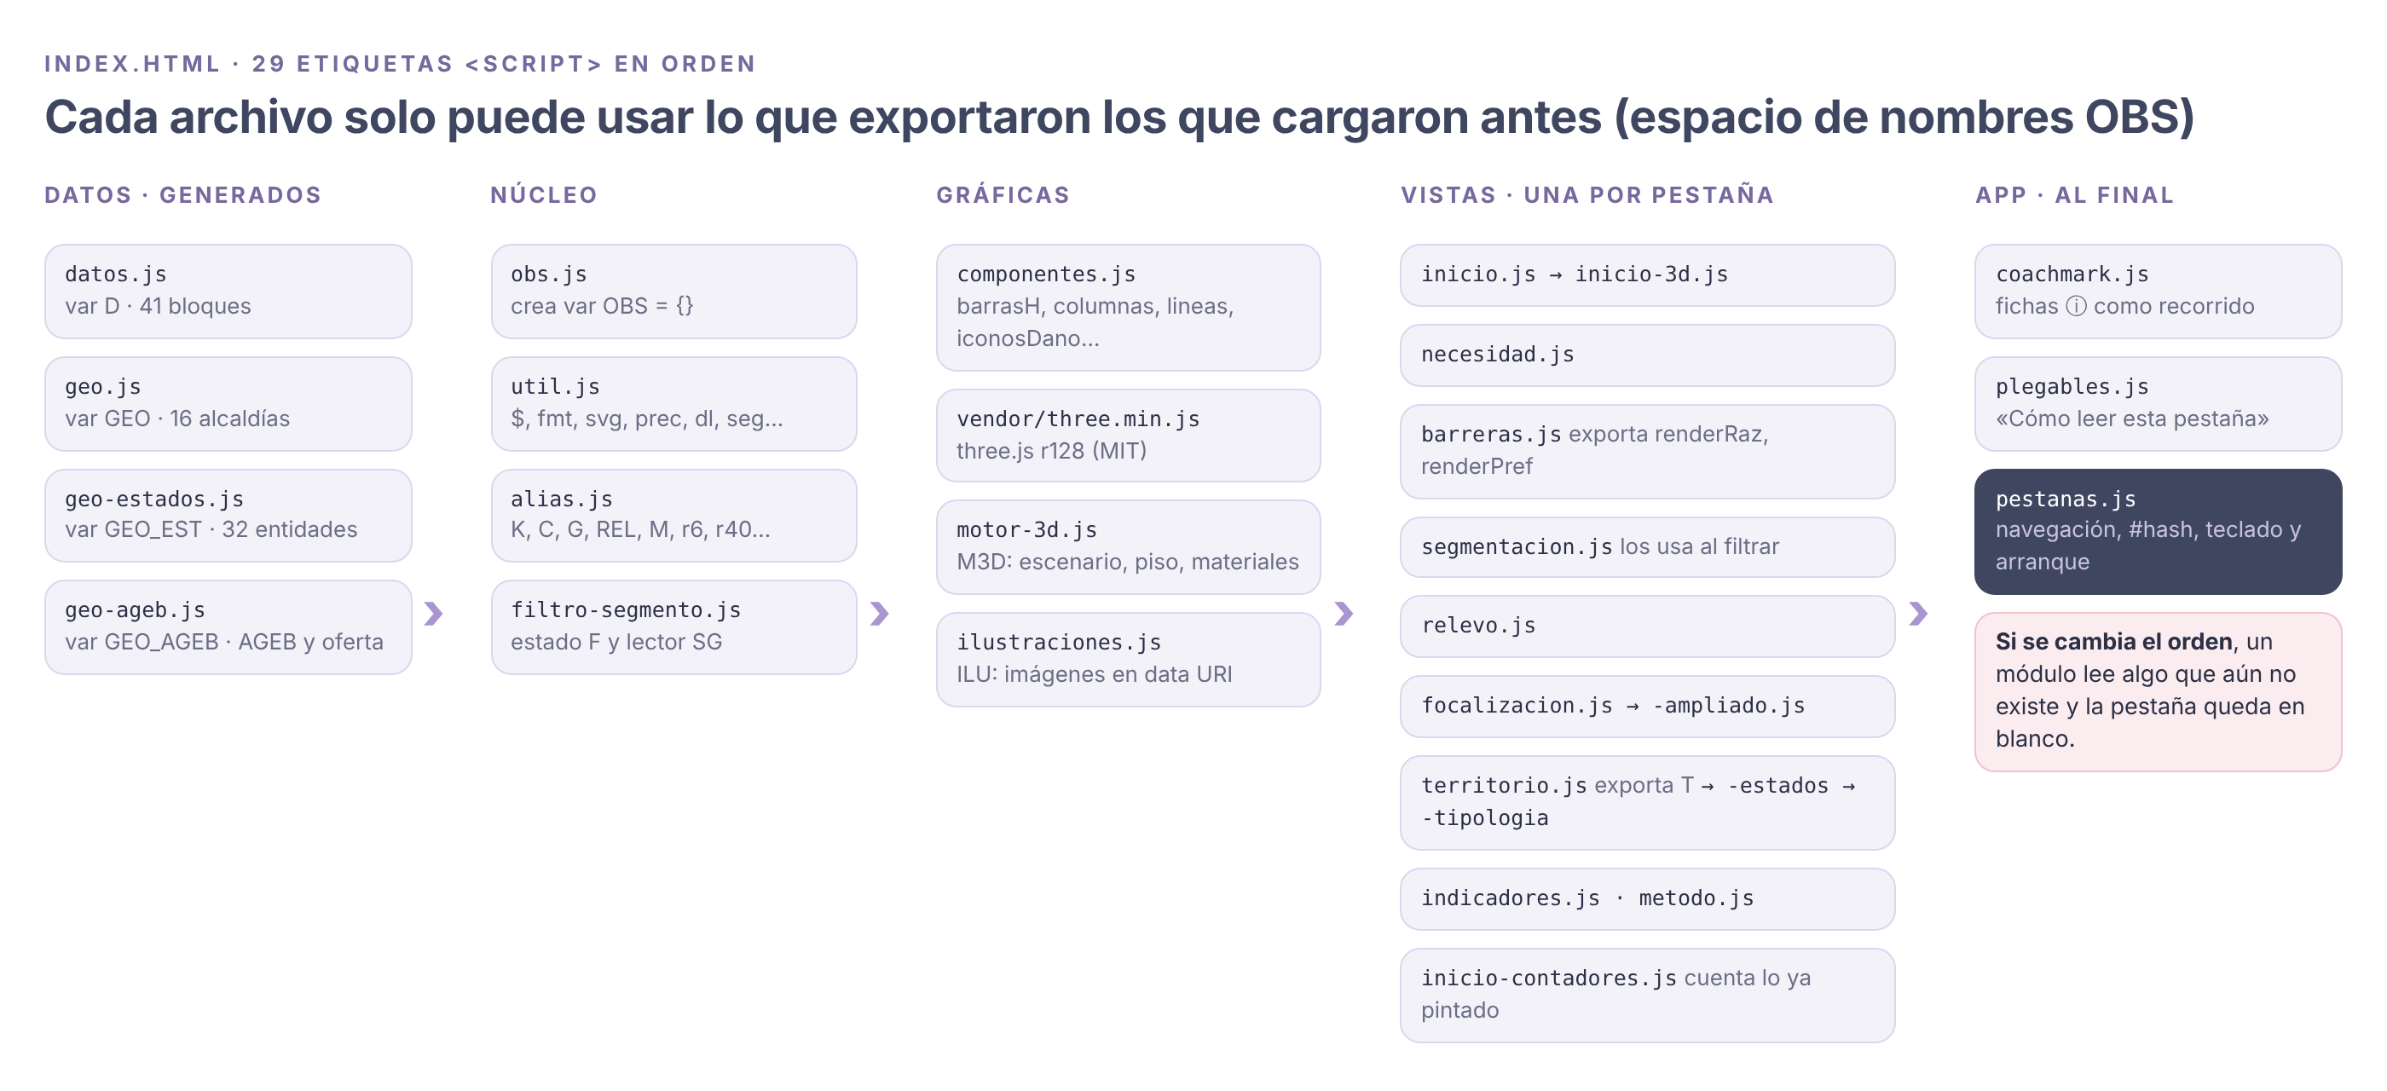
Figura 3. Orden de carga de los scripts y qué publica cada grupo en OBS.
Archivo | Exporta a OBS (lo que usan otros)
nucleo/util.js | $, $$, fmt, ent, mxn, mill, esc, dl, seg, svg, prec, isWeak, constantes de texto SVG
nucleo/alias.js | Atajos a bloques de D: K (clave), C (carga), G (grupo del problema), REL, R (razones), OD, CT, P, M, GL, SN, y búsquedas Q(), gr(), r6, r40
nucleo/filtro-segmento.js | Estado del filtro F = {dim, seg}, lector SG(), lv(), segName(), lista de dimensiones
graficas/componentes.js | Funciones de gráfica (sección 5.2) y color de tinta C_INK
graficas/motor-3d.js | M3D (o null si no hay three.js)
graficas/ilustraciones.js | ILU: imágenes en data URI
vistas/barreras.js | renderRaz, renderPref (los usa segmentacion.js al filtrar)
vistas/territorio.js | T (alcaldías; lo usa inicio-contadores.js)

4.2 Arranque de la página
- El navegador lee los cuatro archivos de datos y crea D, GEO, GEO_EST y GEO_AGEB.
- Se cargan el núcleo y las gráficas. Si three.js no está disponible, M3D queda en null.
- Cada vista corre en cuanto se carga y pinta su pestaña completa, aunque esté oculta. Las ocho pestañas quedan dibujadas desde el inicio; cambiar de pestaña no vuelve a calcular nada.
- inicio-contadores.js cuenta lo ya pintado (indicadores, gráficas, fuentes y alcaldías).
- coachmark.js convierte las fichas en recorridos, plegables.js pliega la guía «Cómo leer esta pestaña» y pestanas.js muestra la pestaña que indique la URL (#necesidad, #relevo…) o el Inicio.

4.3 Navegación
pestanas.js alterna la clase on de las vistas, actualiza aria-selected y escribe el #hash con history.replaceState, de modo que cada pestaña tiene su propia URL y se puede compartir. Responde a clic, a las flechas del teclado, al botón de la marca, a cualquier elemento con data-goto (los botones «Ver la pestaña» de la portada) y al botón atrás del navegador (hashchange).

4.4 Estado compartido: el filtro de segmentación
¿Quién lo carga? y ¿Por qué no se contrata? comparten una barra «Segmentar por». El estado vive en F (en filtro-segmento.js) para que ambas pestañas lo vean. Al hacer clic en una dimensión, en un segmento o en un renglón del mapa de calor, segmentacion.js cambia F y llama a refreshSeg(), que vuelve a dibujar la barra, las tarjetas de cifras, los dos comparadores y, mediante renderRaz() y renderPref(), las gráficas de razones y de preferencia de barreras.js.
- Se filtra una dimensión a la vez (sexo, edad, ingreso, a quién cuida, intensidad), porque los cruces dejan muestras demasiado chicas.
- Si la estimación del segmento tiene precisión baja, la tarjeta dice «precisión baja: no se compara» en lugar de mostrar la diferencia.
- El estado del filtro no se guarda en la URL: al recargar, vuelve a «Total nacional».

4.5 Fichas de fuente y guías
Cada tarjeta tiene un <details class="src"> oculto que es la fuente de verdad de su ficha: las vistas y los filtros lo reescriben por id. coachmark.js sustituye ese plegable por un botón ⓘ que abre un globo de dos o tres pasos (cómo leerla, de dónde sale, qué tan precisa es) y lee el contenido cada vez que se abre, así que nunca muestra una ficha vieja. plegables.js mueve el párrafo de cada encabezado de pestaña a un bloque «Cómo leer esta pestaña».

4.6 Conexión con el resto del proyecto
Pieza | Relación con el Observatorio
Analysis/ (notebooks A–D, scripts 19 y 20) | Aguas arriba: produce todos los números. El Observatorio no tiene ningún dato que no salga de ahí.
DW/ (almacén, 20 oct) | Lee los mismos resultados que build_datos.py y los organiza en esquema estrella. El Observatorio no lo lee: corre en paralelo y se reconcilia (sección 7).
Analysis/matrices/diccionario_observatorio.csv | Define las variables derivadas y cada bloque de D. build_datos.py se detiene si falta uno; la pestaña Método lo muestra.
Analysis/matrices/inventario_fuentes_cuidado.csv y pares_oferta_necesidad.csv | Se publican tal cual en Método.
Frontend/ (app «Mientras», 20 oct) | Proyecto aparte. Usa datos simulados guardados en localStorage (clave mientras-v3) y tiene su propio CSS y JS. Del Observatorio comparte la paleta, el archivo de límites Frontend/js/cdmx-alcaldias.js y, desde el 20 oct, cuatro ilustraciones que lee por ruta (observatorio/ilustraciones/). Si se mueve o renombra una ilustración del Observatorio, la app pierde la imagen. El Observatorio menciona los dos perfiles de la app como contexto, pero no lee datos de ella.
Documentos/ | La Guía del tablero, la bitácora y los informes citan cifras del Observatorio; no las originan.
Piloto de práctica profesional | Sus datos se quedan en la institución receptora. Al Observatorio solo llegarían agregados (nota al pie de Método).

SEPARACIÓN QUE NO DEBE ROMPERSE
La app trabaja con datos simulados y el Observatorio con datos reales agregados. No comparten archivos de datos. Si en algún momento la app alimenta al Observatorio, cada cifra que venga de ella tiene que marcarse como simulada (regla «Datos simulados declarados»).

5. Cómo se dibujan las gráficas
RESPUESTA CORTA
Todas las gráficas y mapas del Observatorio se dibujan con JavaScript en el navegador, como SVG. Python no dibuja ninguna: prepara los números (notebooks y build_datos.py) y, en el caso de las AGEB, calcula las coordenadas del mapa.
Matplotlib (Analysis/estilo_graficas.py, generar_figuras.py y los notebooks) produce las figuras PNG f1 a f20, que van al informe de Word y a la presentación. Ninguna de esas imágenes aparece en el Observatorio.
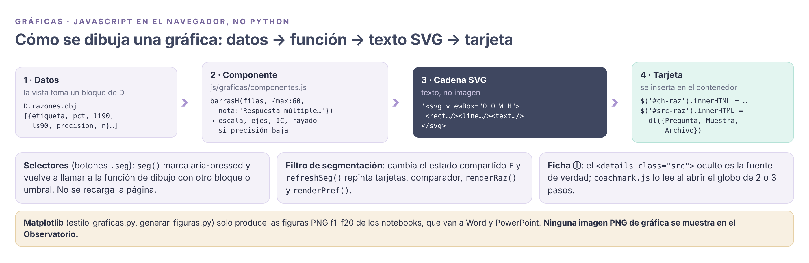
Figura 4. Ciclo de una gráfica: bloque de D, función de dibujo, cadena SVG, contenedor y ficha.

5.1 Dos tipos de código de gráfica
- Componentes reutilizables en js/graficas/componentes.js: funciones que reciben filas y opciones y devuelven SVG. Se usan cuando la misma forma aparece en más de una tarjeta.
- Gráficas a la medida dentro de cada archivo de js/vistas/: la vista arma el SVG directamente (por ejemplo, la dispersión de alcaldías o la curva de cobertura). Son la mayoría: 29 de los 36 contenedores; los otros 7 usan componentes.

5.2 Biblioteca de componentes
Función | Forma | Se usa en | Estado
barrasH | Barras horizontales con IC; precisión baja en gris rayado | ¿Por qué no buscó servicios? | En uso
columnasGrupo | Columnas agrupadas con IC; etiquetas largas en varias líneas | Rechazo a residencias; preferencia de lugar con filtro | En uso
figurasSexo | Figuras de mujer y hombre que se llenan según el % | Preferencia de lugar (sin filtro o por sexo) | En uso
lineas | Líneas sobre categorías ordenadas con IC como barras finas o banda | Quintil, horas por sexo, asequibilidad | En uso
iconosDano | Pictograma: necesidad declarada y, de esas personas, cuántas declaran daño (10 figuras) | ¿Declaran daño? | En uso
figura, filaFiguras, siluetaSexo | Piezas internas de los pictogramas | Dentro de los componentes | En uso (internas)
ramp, hatchDef, rayado | Rampa de color del mapa de calor y patrón rayado de precisión baja | Comparar segmentos | En uso
lolli, dona, waffle, anillos, pict, columnas, barrasGrupo, barras | Versiones anteriores (piruletas, dona, waffle, anillos, pictograma, columnas y barras simples) | Ninguna vista | Sin uso desde el 7 oct 2026 (ver sección 8)

5.3 Convenciones visuales que comparten todas las gráficas
Convención | Significado | Dónde se define
Bigote o banda alrededor de la cifra | Intervalo de confianza al 90 % con el diseño muestral | Cada componente
Gris rayado | Precisión baja (CV ≥ 30 %): no cuenta como hallazgo | hatchDef, rayado, isWeak
Punto hueco | Precisión baja en gráficas de puntos o líneas | lineas
Chip alta / moderada / baja / sin varianza | Clasificación de precisión del INEGI (CV < 15 %, 15–30 %, ≥ 30 %) | prec() en util.js; clases .p-* en CSS
▲ ▼ | Diferencia significativa contra el resto de su dimensión (IC 90 %) | Comparador de segmentos
Rojo (#c0435a) | Grupo del problema o lo que rebasa un tope o presupuesto | Varias vistas
Texto con número de casos en rojo | Grupo con menos casos que el umbral (200 o 100, según la gráfica) | Focalización

Accesibilidad. La función svg() agrega role="img" y un aria-label que describe la gráfica. Las gráficas se escalan con viewBox, así que no se desbordan a 390 px.

5.4 Mapas
Ninguno de los tres mapas usa una biblioteca cartográfica. Los tres son trazos SVG, pero llegan ahí por caminos distintos según su tamaño.
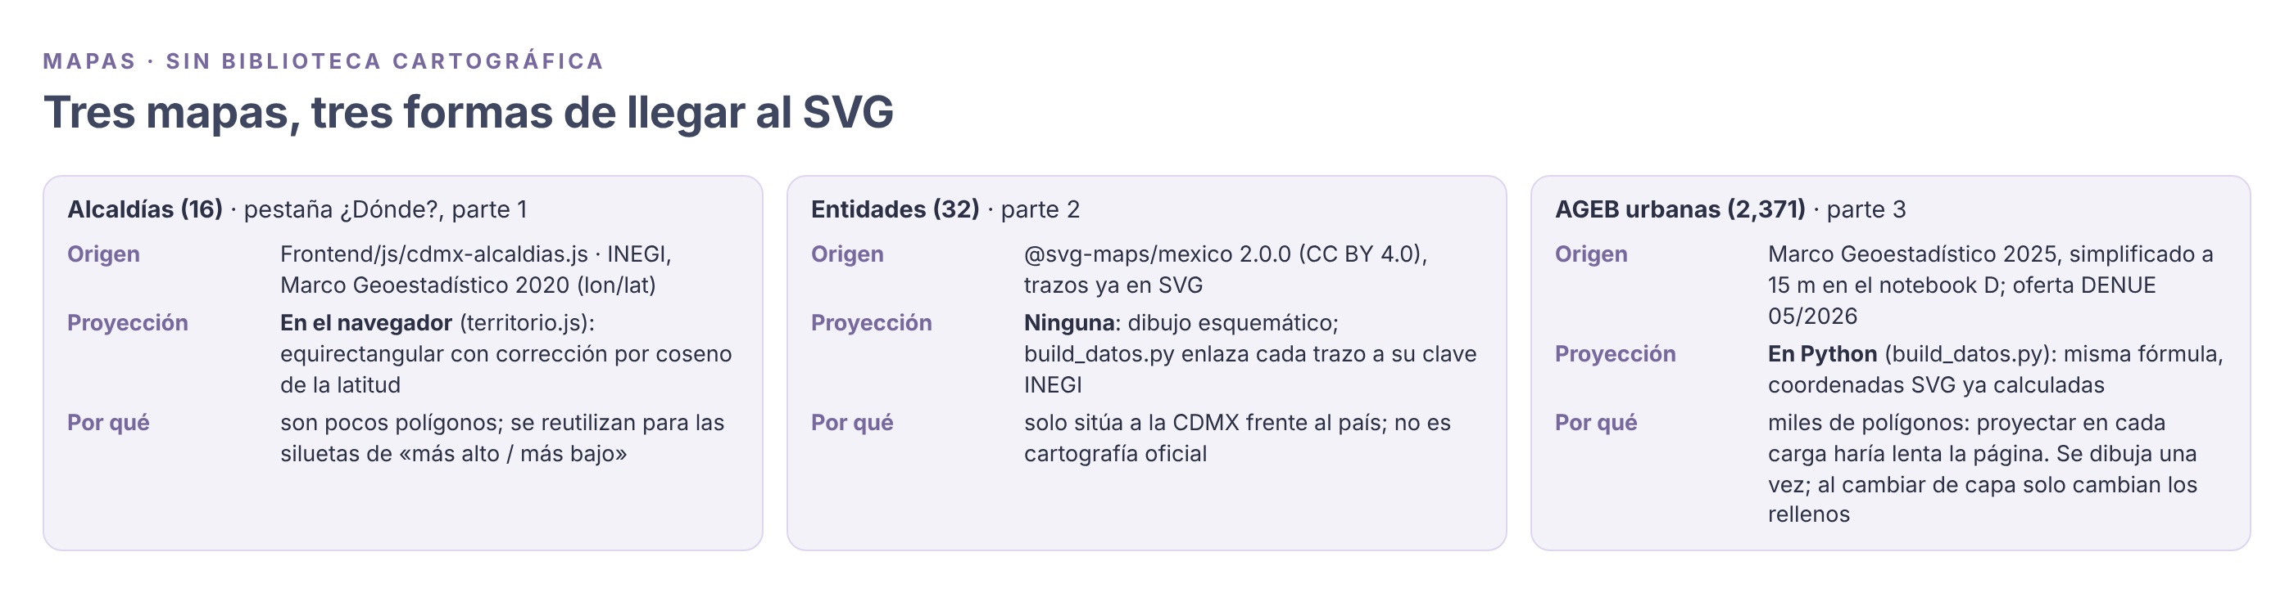
Figura 5. Origen y proyección de los tres mapas del Observatorio.
La proyección es equirrectangular con corrección por el coseno de la latitud media: suficiente para una ciudad o un país a esta escala, pero no es una proyección cartográfica oficial y no debe usarse para medir distancias. Las distancias de la tipología (por ejemplo, «a más de 1 km de la oferta formal») se calcularon en el notebook D con geopandas, no en la página.

5.5 Escenas 3D e ilustraciones
Las figuras de personas del Inicio son ilustraciones, no datos ni personas reales. Las alturas, conteos y arcos de los objetos 3D sí salen de D, con las mismas cifras de sus tarjetas. Las ilustraciones originales están en ilustraciones/*_original.*; build_ilustraciones.py recorta el fondo y escribe las versiones en WebP dentro de js/graficas/ilustraciones.js. Si falta OBS.ILU, vuelven los personajes 3D de respaldo.

6. Pestaña por pestaña
Todas las pestañas siguen la misma anatomía. El orden de las pestañas responde a una pregunta por pestaña; la Guía del tablero (sección 3) explica ese relato. Aquí se describe cómo está construida cada una.
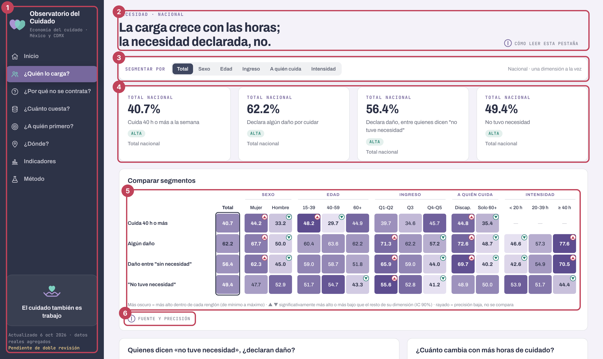
Figura 6. Anatomía de una pestaña (¿Quién lo carga?, 1440 px): 1 barra lateral, 2 encabezado con titular y guía plegada, 3 filtro de segmentación, 4 tarjetas de cifra, 5 gráfica, 6 botón de ficha.
Pieza | Clase o elemento | Quién la llena
Encabezado: categoría, titular y guía | .vhead (kicker, h2, p) | HTML fijo; plegables.js pliega la guía
Barra de filtro | .fbar[data-fb] | segmentacion.js (solo en dos pestañas)
Tarjetas de cifra | .grid.c4 con id propio | La vista correspondiente
Tarjeta con gráfica | .card > h3, p.find (hallazgo), .chart[data-chart], leyenda, details.src | La vista; el hallazgo se arma con cifras de D
Selector | .seg con botones aria-pressed | seg() de util.js llama a la función de dibujo
Acordeón con tabla | details.acc | La vista

6.1 Inicio (#inicio)
FICHA TÉCNICA
Archivos: vistas/inicio.js (textos, carrusel, tarjetas), vistas/inicio-seleccion.js (embudo, desde el 14 oct), vistas/inicio-3d.js, vistas/inicio-contadores.js, graficas/motor-3d.js, graficas/ilustraciones.js.
Datos: D.carga, D.razones, D.relevo, D.embudo, D.modelo y conteos de D.kpis y D.inventario.
Por qué existe: presenta el enfoque y el tamaño del problema antes de entrar al detalle. Ninguna cifra depende de que el 3D funcione.

Tarjeta | Cómo se dibuja | Datos (bloque de D) | Interacción
«Los datos que cuidan» (bloque oscuro) | Carrusel de cuatro tarjetas de texto (Qué es, Qué mide y qué no, De dónde sale cada dato, Qué tan firme es) con ilustración a la izquierda. Desde el 15 oct sustituye a las cuatro razones con micrográfica | inventario (conteo por estado y nivel geográfico de F04, F09 y F20) | Flechas, números, autoavance cada 9 s que se detiene al tocarlo, teclado y deslizar
Contadores | HTML: indicadores, gráficas (cuenta los [data-chart]), fuentes y alcaldías | kpis, inventario, T | —
«¿Cuántas personas están en el problema?» | Pantalla de selección en 2D: retrato grande, ficha con cifra que cuenta, barras de atributo y mapa de México relleno; fila de cinco retratos | embudo (vía OBS.EMB), GEO_EST | ← → cambian de etapa; sin giro ni conteo con «reducir movimiento»
Cierre del embudo: el modelo frente a la regla | Tarjeta HTML | modelo.global | Botón a ¿A quién primero?

6.2 ¿Quién lo carga? (#necesidad)
FICHA TÉCNICA
Archivos: vistas/necesidad.js, vistas/segmentacion.js (filtro, tarjetas y comparador), nucleo/filtro-segmento.js.
Datos: D.seg (249 estimaciones de la sección 12), D.carga, D.clave, D.perfil, D.horas_dist, D.brecha_sexo.
Por qué existe: muestra quién carga el cuidado de alta intensidad y que el daño crece con las horas aunque la necesidad declarada no cambie.

Tarjeta | Cómo se dibuja | Datos (bloque de D) | Interacción
Cuatro tarjetas de cifra | HTML con chip de precisión | seg | Cambian con el filtro
Comparar segmentos | Mapa de calor indicadores × segmentos, a la medida, con ramp y hatchDef; ▲▼ de significancia | seg | Clic en un renglón filtra la pestaña
¿Declaran daño quienes dicen «no tuve necesidad»? | iconosDano (pictograma) | carga | —
¿Cuánto cambia con más horas? | Diferencias con IC, a la medida («más horas menos menos horas») | carga.diferencias | —
Grupo del problema | Tarjeta oscura HTML | clave.grupo_problema | —
¿Cuántas horas a la semana cuidan? | Columnas por rango de horas, a la medida | horas_dist | —
¿Quiénes forman el grupo del problema? | Barras agrupadas con ★ de diferencia, a la medida | perfil | Selector de dimensión
Horas semanales por sexo y edad | lineas; chip «origen sin documentar» | brecha_sexo | —

6.3 ¿Por qué no se contrata? (#barreras)
FICHA TÉCNICA
Archivos: vistas/barreras.js y vistas/segmentacion.js.
Datos: D.seg, D.razones, D.quintil, D.preferencia, D.p711, D.oferta_declarada, D.contratacion, D.clave.
Por qué existe: pone a prueba las explicaciones de por qué no se contrata cuidado (información, precio, oferta, norma familiar) con un veredicto para cada una.

Tarjeta | Cómo se dibuja | Datos (bloque de D) | Interacción
Comparar segmentos | Mismo mapa de calor que en ¿Quién lo carga?, con indicadores de barreras | seg | Clic filtra
Semáforo de hipótesis (4) | Tarjetas HTML con veredicto | razones, oferta_declarada, contratacion | —
¿Por qué no buscó servicios? | barrasH | razones.obj / .todas | Selector de universo; con filtro usa seg
¿Contratan más los hogares con más ingreso? | lineas con punto hueco si la precisión es baja | quintil | —
Si contratara cuidado, ¿dónde? | figurasSexo (total o sexo) o columnasGrupo (otro filtro) | preferencia, seg | Cambia de forma según el filtro
¿Por qué rechazaría una residencia? | columnasGrupo | p711 | —

6.4 ¿Cuánto cuesta? (#relevo)
FICHA TÉCNICA
Archivo: vistas/relevo.js.
Datos: D.relevo (sección 10, ingreso ENASIC), D.relevo_enigh (sección 14, ingreso ENIGH), D.ingreso, D.pago, D.jornada (script 19), D.sostenibilidad (script 20, desde el 20 oct), D.anclas. D.subsidio (script 06) sigue en los datos, pero la pestaña ya no lo dibuja.
Por qué existe: compara el costo de unas horas de relevo con el de la jornada completa y con el ingreso de los hogares. Todos los costos están marcados «sin prestaciones · jornada diurna».

Tarjeta | Cómo se dibuja | Datos (bloque de D) | Interacción
Cuatro tarjetas de cifra | HTML | relevo, pago | —
¿Cuántos hogares podrían pagarlo? | lineas con IC cuando la fuente es la ENIGH | relevo / relevo_enigh | Tres selectores: fuente del ingreso, salario y tope (10, 20 o 30 %)
¿Qué parte del ingreso se lleva? | Barras horizontales con línea del tope, a la medida | relevo, relevo_enigh | Sigue a los selectores de arriba
¿Cuánto se paga hoy por hora? | Rangos p25–p75 con mediana y líneas de referencia, a la medida | pago | —
¿Cambia el costo si el relevo es de noche o con carga laboral? | Barras por tipo de jornada, a la medida | jornada, sostenibilidad | Selector de 3 a 12 h/sem y de carga (sin carga, 22 %, 30.2 %)
Si se subsidia el relevo: financiamiento anual en la CDMX | Puntos por escenario de aceptación contra la línea de la solicitud de cuidados, a la medida | sostenibilidad, anclas | Selector de costo de operación ($0 a $1,000 por hogar-mes)

6.5 ¿A quién primero? (#focalizacion)
FICHA TÉCNICA
Archivos: vistas/focalizacion.js (primera parte) y vistas/focalizacion-ampliado.js (ampliación del 13 oct 2026).
Datos: D.modelo (resultados globales, por grupo, sensibilidad y coeficientes) y D.modelo2 (alternativas, curvas, calibración, importancia, cupo y elección del objetivo).
Por qué existe: el programa curricular exige un modelo, y la regla del proyecto exige compararlo con una alternativa simple. La pestaña muestra que la regla «40 h o más» encuentra casi a las mismas personas.

Tarjeta | Cómo se dibuja | Datos (bloque de D) | Interacción
Cuatro tarjetas de cifra | HTML con IC | modelo.global | —
El modelo cambia a quién se selecciona | Puntos por grupo: regla frente a modelo, a la medida | modelo.grupos | Selector logística / gradient boosting
Qué asocia el modelo con el daño | Barras divergentes de coeficientes, a la medida | modelo.coef | —
Ocho formas de elegir | Diferencias contra la regla con IC, a la medida; tabla AUC y Brier | modelo2.alternativas | Selector de objetivo (afecta a las cuatro gráficas de la ampliación)
¿A cuántas personas con daño llega, según el cupo? | Curvas de cobertura, a la medida; tabla por cupo | modelo2.curvas, .cupo | Selector de objetivo
¿Qué variables usa cada modelo? | Barras agrupadas de importancia por permutación | modelo2.importancia | Selector de objetivo
¿Las probabilidades se pueden leer como porcentajes? | Calibración por deciles con IC | modelo2.calibracion | Selector de objetivo
¿Qué objetivo conviene? | Tarjetas, prevalencia de cada daño por horas, cambio de cobertura por grupo y tabla de criterios | modelo2.resumen, .por_horas, .por_grupo, .decision | —

6.6 ¿Dónde? (#territorio)
FICHA TÉCNICA
Archivos: vistas/territorio.js (escala y alcaldías), vistas/territorio-estados.js (32 entidades y zonas por AGEB) y vistas/territorio-tipologia.js (tipología, segundo modelo).
Datos: D.dimension_cdmx, D.relevo_enigh, D.territorio, D.estados, D.zonas, D.tipologia; contornos GEO, GEO_EST y GEO_AGEB.
Por qué existe: el componente territorial no puede salir de la ENASIC (no tiene cifras por alcaldía ni para la CDMX), así que usa ENIGH, DENUE, Censo, CONEVAL y CONAPO. Es la pestaña más pesada: 12 de los 36 contenedores.

Tarjeta | Cómo se dibuja | Datos (bloque de D) | Interacción
Cuatro tarjetas de escala | HTML; la medición directa (ENIGH) va primero y las inferidas, marcadas | dimension_cdmx, relevo_enigh | —
Mapa de alcaldías + dispersión | Mapa SVG proyectado en el navegador y dispersión % 60+ contra la capa; tarjetas de valor más alto y más bajo con silueta | territorio, GEO | Siete capas; clic en tabla o mapa
México · 32 entidades | Mapa esquemático y puntos con IC 90 % de la CDMX frente al país | estados, GEO_EST | Siete indicadores
Zonas dentro de cada alcaldía | Un punto por AGEB, coloreado por grado de rezago | zonas | —
Cuatro tipos de zona | Mapa de 2,371 AGEB (se dibuja una vez; al cambiar de capa solo cambian los rellenos), lista y perfil del tipo | tipologia, GEO_AGEB | Cuatro capas; clic en una AGEB o en un tipo
Tres gráficas para el piloto | Barras por tipo (barrasTipo, interna de la vista) | tipologia.decision | —
Brechas por alcaldía | Barras apiladas por tipo | tipologia.por_alcaldia | —
¿Qué tan confiable es la tipología? | Líneas de silueta y estabilidad por k; tablas de comparación y robustez | tipologia.seleccion_k, .comparacion, .robustez | Acordeones

6.7 Indicadores (#indicadores)
FICHA TÉCNICA
Archivo: vistas/indicadores.js (reescrito el 15 oct). Con ?ind=clasico se ve la cuadrícula anterior.
Datos: D.kpis (21 indicadores armados en build_datos.py con dimensión, definición, valor, universo, precisión, evidencia y archivo).
Por qué existe: es la ficha de indicadores que exige la UCA de Inteligencia de Negocios. Los indicadores sin fuente aparecen como «no medible» en lugar de llenarse con un supuesto.

Tarjeta | Cómo se dibuja | Datos (bloque de D) | Interacción
Contador y minimapa | Conteo vivo de indicadores a la vista y por clase de evidencia (9 confirmados, 10 probables, 2 desconocidos); 21 bloques coloreados por evidencia | kpis | El conteo por evidencia también filtra
Filtros | Pestañas por dimensión con indicador deslizante y filtro por evidencia | kpis | Las fichas se reacomodan con animación
Fichas (21) e inspector | Anillo solo en los indicadores que son porcentaje; ícono en los demás. La evidencia manda en el aspecto (sólido, rayado, punteado con candado). Inspector con la ficha completa | kpis | Clic, ‹ › o Tab + Enter
Lista completa | Tabla en acordeón | kpis | Plegable

6.8 Método (#metodo)
FICHA TÉCNICA
Archivo: vistas/metodo.js.
Datos: D.inventario, D.diccionario, D.pares, D.fichas, D.calidad_datos. Hasta el 20 oct también D.tipologia y D.modelo2.resumen.
Por qué existe: hace visible de dónde sale cada cifra y qué no se puede afirmar. Abre con «Cada modelo responde a una decisión» (14 oct), rediseñado el 15 oct y vaciado el 20 oct.

Tarjeta | Cómo se dibuja | Datos (bloque de D) | Interacción
Cada modelo responde a una decisión | Selector de tres pestañas (¿Dónde?, ¿A quién?, ¿En qué orden?) con ilustración. Desde el 20 oct cada panel muestra solo el título y «TBC»; se quitaron las vistas «Videojuego» y «Trío» y ya no se dibuja ninguna cifra de D.tipologia ni D.modelo2 en este bloque | — | Pestañas, ← →
Fuentes de datos | Tabla en acordeón | inventario | Plegable
Diccionario de variables y de la base | Tabla en acordeón | diccionario | Plegable
Cómo leer la precisión; lo que no puede afirmar | HTML fijo (criterios y advertencias, sin cifras de resultados) | — | Plegable
Compatibilidad oferta–necesidad; archivos territoriales y su calidad | Tablas en acordeón | pares, fichas, calidad_datos | Plegable
Variables de registro del modelo | Tabla escrita en metodo.js (nombres y preguntas, sin cifras) | — | Plegable

7. Almacén de datos (DW/)
El 20 oct 2026 se construyó un almacén de datos para la UCA de Inteligencia de Negocios, que pide un almacén, un esquema estrella, al menos un data mart, ETL y fuentes internas y externas. No reemplaza a ninguna capa del Observatorio: corre en paralelo.
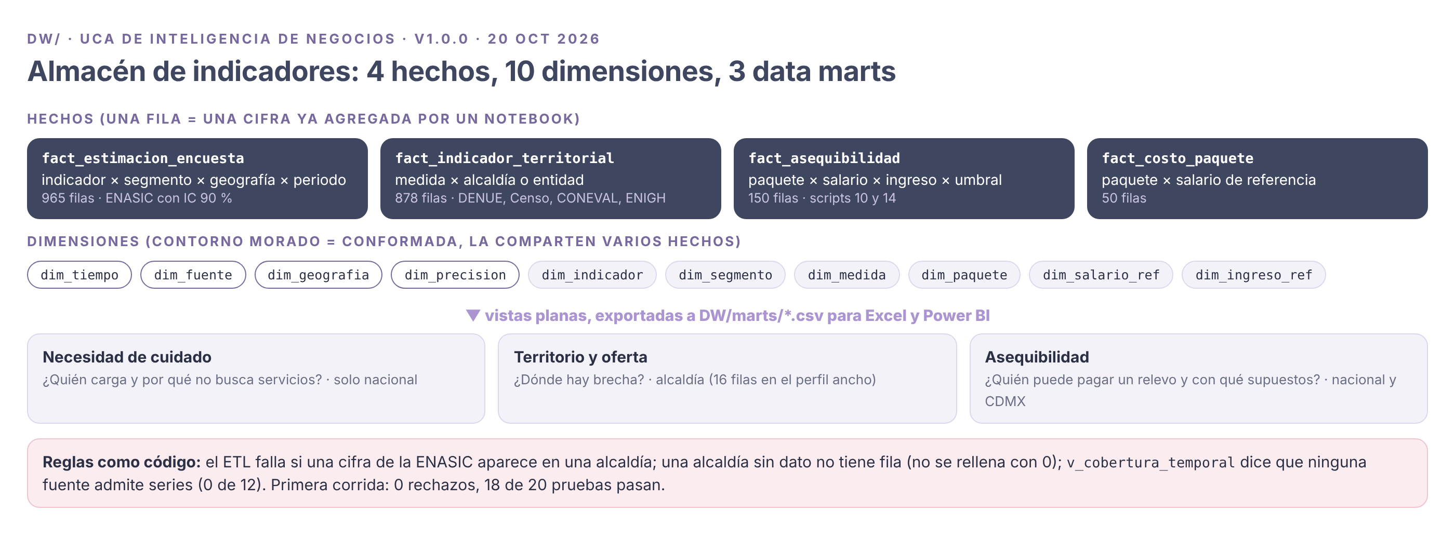
Figura 7. Esquema del almacén: cuatro hechos, diez dimensiones (cuatro conformadas) y tres data marts.

7.1 Decisiones de diseño
Decisión | Motivo (DW/docs/modelo_dimensional.md)
SQLite en un archivo (DW/observatorio_dw.sqlite), sin servidor | No hay infraestructura ni decisión de arquitectura (Backend/ está vacío a propósito). El archivo se regenera y git lo ignora. Power BI solo lo lee con un controlador ODBC; por eso los marts se exportan también a CSV.
El ETL integra resultados; no recalcula encuestas | La varianza de la ENASIC (linealización, estratos, UPM) no se reproduce con un SUM en SQL. Cargar microdatos invitaría a sumas ingenuas y chocaría con la regla de no subir datos personales.
Cuatro hechos, uno por grano | Estimaciones de encuesta (965 filas), medidas territoriales (878), asequibilidad (150) y costo de paquetes (50). Mezclarlos obligaría a repetir filas que alguien terminaría sumando.
estimacion y unidad, no pct | En 12b_segmentacion_series.csv la columna pct mezcla porcentajes, horas y diferencias en pp; cada indicador declara su unidad.
Reglas del proyecto como código | El ETL falla si una cifra está en un nivel geográfico más fino que el de su fuente (probado con una cifra ENASIC en Iztapalapa); una alcaldía sin dato no tiene fila; v_cobertura_temporal dice si una fuente admite series.
Lo que no se modeló | Operación y finanzas de la plataforma (no hay piloto ni sede), escenarios de los scripts 19 y 20 (son salidas de modelo, no observaciones), puntos del DENUE y AGEB individuales.

7.2 Cómo se corre
# desde la raíz del proyecto; ~15 s; reconstruye todo
python -B DW/etl/run_etl.py
# las 8 consultas OLAP (roll-up, drill-down, slice, linaje)
python -B DW/sql/ejecutar_consultas.py

7.3 Resultado de la primera corrida y lo que dejó abierto
0 filas rechazadas; 18 de 20 pruebas de calidad pasan; 11 de 11 cifras clave de datos_observatorio.json aparecen en el almacén con el mismo valor; la población de la CDMX del Censo 2020 suma 9,209,944 y el núcleo de oferta suma 235, como en la bitácora.
# | Hallazgo de la corrida | Qué hay que decidir
1 | 49 intervalos de confianza fuera de [0, 100] (hasta −1.41 y 13.24) en los scripts 03, 04, 07, 12 y 12b. El Observatorio recorta las barras a 0, pero el dato guarda el valor. | Recortar al presentar o cambiar el método de intervalo.
2 | oferta_por_alcaldia.csv pone 0 plazas donde la ficha dice «sin dato» (Cuajimalpa, Tláhuac, V. Carranza) y omite Milpa Alta. No se cargó. | Corregir el archivo de origen.
3 | El archivo «Población de más de 60 años» (año «desconocido») coincide con el Censo 2020 en las 16 alcaldías (diferencia máxima 0.003 pp). | Si se reetiqueta su periodo.
4 | Ninguna fuente admite series de tiempo (0 de 12 combinaciones fuente-hecho). | —
5 | 20 de 49 definiciones de medidas territoriales sin verificar contra su notebook (definicion_verificada = 0). | Doble revisión.

LO QUE EL ALMACÉN NO PERMITE AFIRMAR
Que el Observatorio «se alimenta del almacén»: build_datos.py sigue leyendo Analysis/. Tampoco permite cruces que ningún notebook calculó (no es un cubo libre) ni tendencias. Decidir si build_datos.py pasa a leer los marts es una decisión pendiente del equipo.

8. Límites técnicos y deuda encontrada
La v1.0 listó nueve puntos al revisar el código el 14 oct. Esta tabla da su estado al 21 oct y agrega los que aparecieron después. Ninguno cambia una cifra publicada.
# | Hallazgo | Estado al 21 oct | Prioridad
1 | La fecha «Actualizado 6 oct 2026» está escrita en index.html y en D.actualizado (build_datos.py). | Abierto. Desde entonces hubo cambios el 8, 9, 13, 14, 15 y 20 oct. | Alta · una línea en cada archivo
2 | Dos textos numéricos escritos a mano: «con 1,043 personas» (index.html) y «por debajo de 5%» (barreras.js). | Abierto. Hoy coinciden con los datos. | Alta · leerlos de D
3 | La carpeta no tiene repositorio Git. | Abierto y más grave: el 20 oct se borró _to_delete/ con todos los respaldos. Sin git, la bitácora es la única evidencia de las versiones anteriores. | Alta · proceso
4 | Código sin uso: «Lo que encontramos» en inicio-3d.js y ocho funciones de componentes.js. | Abierto. Sigue igual; barreras.js las importa sin usarlas. | Media
5 | README del Observatorio desfasado. | Parcial. Registra los cambios del 13 al 20 oct, pero su título dice «actualizado el 7 oct» y la sección «Pestañas» sigue describiendo las razones del Inicio y el embudo 3D. | Media · redacción
6 | Sin pruebas automatizadas. | Abierto en el Observatorio. La app ya tiene una prueba de Node: el patrón existe. | Media
7 | Tipografías desde Google Fonts. | Abierto. | Baja
8 | La página carga todo al abrir. | Abierto y creció de ≈ 2.7 a ≈ 3.4 MB. | Baja
9 | El filtro de segmentación no se guarda en la URL. | Abierto. | Baja
10 | (nuevo) Método muestra «TBC» en las tres decisiones. | Abierto. El contenido anterior solo existe descrito en la bitácora y el README: su respaldo estaba en _to_delete/. | Alta · antes de la 2.ª revisión
11 | (nuevo) La app lee cuatro ilustraciones del Observatorio por ruta relativa (observatorio/ilustraciones/). Los PNG pesan ≈ 1.3 MB cada uno. | Abierto. Mover la app sin el Observatorio la deja sin imágenes. | Media
12 | (nuevo) El almacén y build_datos.py leen los mismos CSV por separado. | Abierto. Dos caminos para la misma cifra pueden divergir sin aviso; hoy se reconcilian a mano (11 de 11). | Media · decisión
13 | (nuevo) El docstring de Analysis/21_priorizacion_cuidadoras.py dice que el objetivo primario es «salud física»; DEC-OBJ-001 lo revirtió a «algún daño». | Abierto (registrado en la bitácora del 20 oct). | Baja · redacción

PROPUESTA PARA EL PUNTO 6 (NO IMPLEMENTADA)
Una prueba de humo con Playwright que abra index.html, recorra las ocho pestañas y falle si hay errores de JavaScript, si el número de [data-chart] no es 36, si algún contenedor queda vacío o si aparece el texto «TBC». Se corre después de build_datos.py. Con eso se vigilarían también los puntos 1, 2 y 10.

9. Verificación de este documento

9.1 Qué quedó verificado
- Estructura, orden de carga (32 etiquetas <script>), importaciones y exportaciones: leídas en index.html y en la cabecera de cada archivo de js/.
- Bloques de D (44): contados en la página abierta. Contenedores de gráfica (36) y su reparto por pestaña (6, 5, 5, 8 y 12): contados en Chromium sin interfaz a 1440 px el 21 oct 2026, sin errores de JavaScript.
- Textos del Inicio, del carrusel, de Indicadores y de Método: copiados de la página renderizada.
- Almacén: cifras tomadas de DW/README.md, DW/docs/modelo_dimensional.md y de la bitácora del 20 oct. No se volvió a correr el ETL para este documento.
- Tamaños de archivo: medidos en bytes sobre la copia del 21 oct 2026.

9.2 Qué queda pendiente
- Doble revisión de este documento por Daniel o Alondra Danae.
- Probar en un teléfono real y en Safari: el README dice que no se ha hecho.
- Decidir qué hacer con los puntos 1, 3 y 10 de la sección 8 y registrarlo en la bitácora.

9.3 Siguiente paso
- Resolver el «TBC» de Método y corregir la fecha de actualización (puntos 10 y 1).
- Crear el repositorio del Observatorio (no reutilizar el de MILPÍN) y hacer el primer commit antes de la segunda revisión.
- Decidir si build_datos.py lee los marts del almacén o si el almacén se queda como evidencia de la UCA.

